**MINISTERUL EDUCAȚIEI ȘI CERCETĂRII AL REPUBLICII MOLDOVA**

**Universitatea Tehnică a Moldovei**

**Facultatea Calculatoare, Informatică şi Microelectronică**

**Departamentul Informatică şi Ingineria Sistemelor**

Disciplina: AD

**Научная статья**

**Тема: “АНАЛИЗ ЦЕН Б/У АВТОМОБИЛЕЙ ОТНОСИТЕЛЬНО ХАРАКТЕРИСТИК”**

**A efectuat student (ul/a): ____________**(Rogaliov Alexandr, gr. IA-214 )

**A controlat:______________**(asist.univ. V.Munteanu)

**Chişinău 2023**

**Оглавление**

**Абстракт** 3

**Введение** 3

1. Актуальность темы 3

2. Цель 3

3. Задание 3

**Методы** 4

4. Описание данных 4

5. Описание модели 4

**Результаты** 6

6. Визуализация данных 6

7. Визуализация выполнения модели 9

**Выводы** 10

**Библиография** 11

# Абстракт

Это исследование анализирует цену поддержанных автомобилей относительно его характеристик на рынке Германии. Целью работы является выявление цены от его характеристик и на сколько сильно влияет тот или иной параметр на цену.

Исследование основано на предположениях о зависимости цены от характеристик автомобиля и его состоянии. Методология включает линейную регрессию для оценки влияния различных факторов, таких как пробег, год и другие категориальные переменные.

# Введение

## **Актуальность темы**

Анализ цен поддержанных автомобилей в зависимости от их характеристик остается актуальным в свете быстрого развития автомобильного рынка. Этот анализ необходим для информированного выбора покупателей, оптимизации ценообразования для продавцов и использования прогрессивных аналитических технологий. Это подчеркивает его важность в контексте экономических и социальных изменений, связанных с автомобильной индустрией.

## **Цель**

Исследовать общие тенденции в ценообразование поддержанных автомобилей на основе их характеристик для прогнозирования цены автомобиля.

## **Задание**

Необходимо проанализировать цены и характеристики автомобилей, чтобы понять тенденции и вариации в их ценообразовании. Этот анализ может предоставить ценные данные для хозяинов автомобилей.

# Методы

## **Описание данных**

Набор данных включает информацию о ценах и характеристиках автомобилей на рынке Германия.

Дополнительные столбцы данных включают в себя индикатор, единицы измерения, год и флаги для оценки качества данных.

Набор данных содержит 371 528 записей.

Данные характеризуются несколькими категориальными и числовыми переменными.

Качество данных отмечается флагами, и есть некоторые отсутствующие значения.

* Price: Цена автомобиля.
* Vehicle Type: Тип автомобиля.
* Year of Registration: Год выпуска автомобиля.
* Gearbox: Тип коробки передач.
* Power PS: Мощность двигателя в лошадиных силах.
* Kilometer: Пробег автомобиля в километрах.
* Month of Registration: Как давно зарегистрирован автомобиль.
* Fuel Type: Тип топлива.
* Not Repaired Damage: Был ли автомобиль в ремонте.

## **Описание модели**

Эта модель, основанная на линейной регрессии, стремится объяснить изменения цены в зависимости от нескольких факторов, таких как пробег, годя, мощность автомобиля и другие категориальные переменные.

Переменные и их влияние на цену:

* Цена автомобиля:

- Price:

- Цена формируется в совокупности от всех факторов, но помимо этого, цена влияет и от первоначальной стоимости машины, то есть, когда машину брали с салона.

* Тип автомобиля:

- Vehicle Type:

- Тип автомобиля влияет тем, что разные люди любят разные кузова машин, к примеру, есть типы машин, которые тяжело продаются из-за своей непрактичности.

* Год выпуска автомобиля:

- Year of Registration:

- Год выпуска автомобиля показывает, как давно машина в эксплуатации. Тем самым очень важно обращать на него внимание, так как чем старше автомобиль, тем он дешевле. Это объясняется тем, что, если машина прослужила к примеру уже 20 лет, стоит вопрос сможет ли она протянуть еще столько же или хотя бы 5-10 лет.

* Пробег автомобиля в километрах:

- Kilometer:

- Пробег автомобиля играет ключевую роль, в цене автомобиля. Так как если автомобиль имеет большой пробег, соответственно цена уменьшается, из-за того, что каждый автомобиль имеет свой лимит и рано или поздно придется менять мотор или же вложиться в дорогостоящий ремонт.

Качество модели:

- Multiple R-squared: 0. 2950663

Модель имеет значимые переменные, но следует учитывать, что она объясняет менее половины изменчивости данных, поэтому другие факторы могут также играть важную роль в преобразовании цены.

# Результаты

## **Визуализация данных**

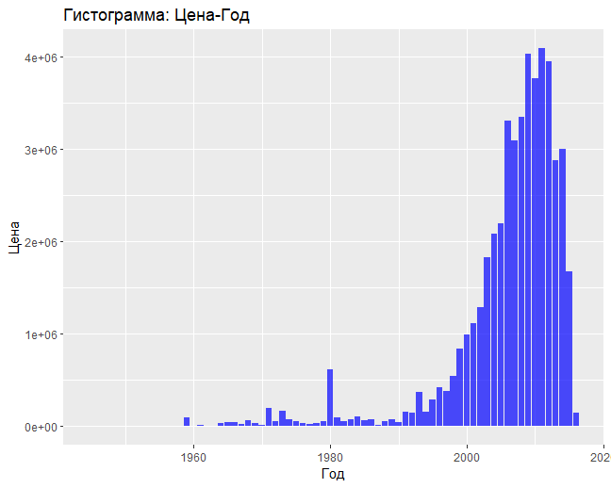

**Изображение 1** Визуальный анализ столбца Year.

Данный график отображает взаимосвязь между ценой и годом выпуска автомобиля. График указывает на то, что чем новее автомобиль тем он дороже.

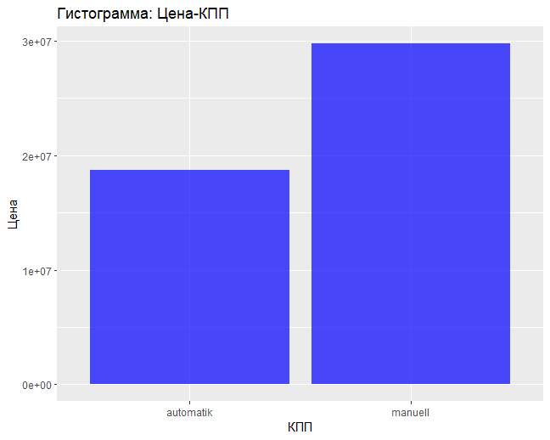

**Изображение 2** Визуальный анализ столбца Transmission

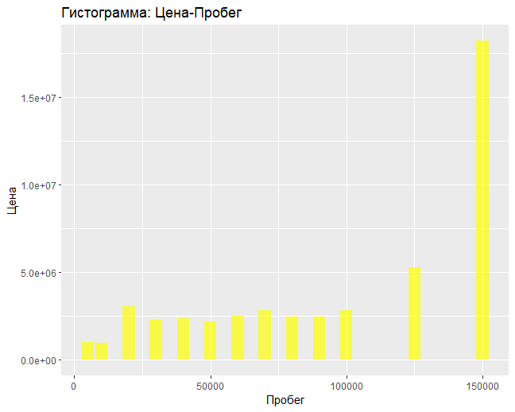

**Изображение 3** Визуальный анализ столбца пробег

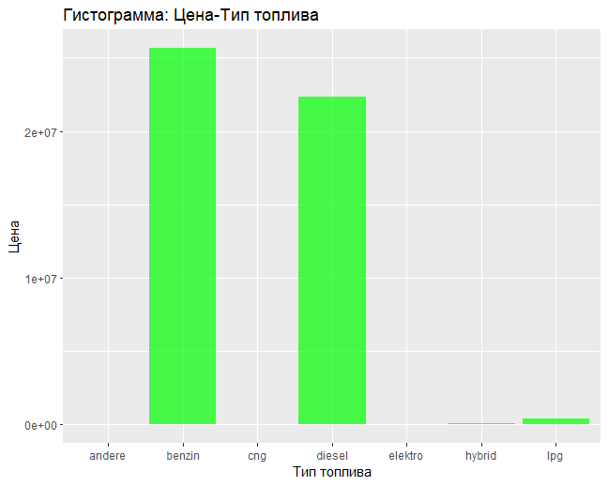

**Изображение 4** Визуальный анализ столбца Fuel Type

Данные примеры графиков отражают значимость категориальных данных на цену автомобиля, но стоить учесть, что эти данные часто зависят от рынка сбыта, так как у каждого региона свои потребности и ожидание от автомобиля. В данном случае мы наблюдаем значимость для рынка Германии.

## **Визуализация выполнения модели**

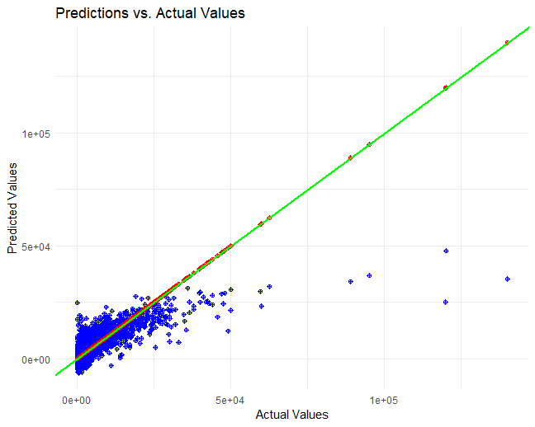

**Изображение 5** Предсказание значений

Этот график демонстрирует прогнозирование цены. Из него видно, что из-за ограниченной точности модели, прогнозы отличаются от фактических данных, но можно заметить, что прогнозируемые значения находятся в определенном диапазоне и не сильно отклоняются от фактических данных.

# Выводы

После исследований мы могли заметить, что разные аспекты влияют на цену поддержанного автомобиля. Тем самым формируется общая цена, однако ключевыми факторами являются, первоначальная цена, пробег, была ли машина ремонте. Помимо этого, многие смотрят на лошадиные силы и коробку передач.

# Библиография

1. <https://www.kaggle.com/> ,

accesat la 18.12.2023

1. https://www.projectpro.io/article/top-10-machine-learning-projects-for-beginners-in-2021/397 , accesat la 18.12.2023
2. <https://towardsdatascience.com/14-kaggle-competitions-to-start-your-data-science-journey-41943496b6f4> , accesat la 18.12.2023